長崎市地球温暖化防止活動推進員の募集について（概要）

「長崎市地球温暖化防止活動推進員」（以下、「推進員」という。）として、長崎市における地域での地球温暖化防止活動の推進をはじめ、市民の環境活動のリーダーとして、積極的・自主的に活動していただける方を募集します。

■受付期間 随時

■任期 委嘱から3年間 ※令和6年10月１日～令和9年9月30日
（８月までに応募いただいた方の任期になります。）

■応募資格 下記①及び②の要件を満たし、裏面「長崎市地球温暖化防止活動推進員とは」記載の身分等の条件に同意する方。
①長崎市における地球温暖化の現状及び地球温暖化対策に関する知識の普及並びに地球温暖化対策の推進を図るための活動の推進に熱意と識見を有し、市内で活動できる者であること。
②満１８歳以上の者（高校生を除く。）であること。

■応募方法 「長崎市地球温暖化防止活動推進員 応募用紙」に必要事項を記載の上、郵送、ファクシミリ、メール又は持参のいずれかで、長崎市ゼロカーボンシティ推進室に提出してください。

■委嘱 ○市長が、上記に掲げる資格（要件）を満たす者の中から、推進員を委嘱します。
○委嘱の決定については、令和6年9月末を目途に連絡します。

【提出先・お問い合せ】
担当：長崎市ゼロカーボンシティ推進室 推進員公募担当
〒850-8685長崎市魚の町4番1号13階
電話:095-829-1251 FAX:095-829-1218 メール：zero_carbon@city.nagasaki.lg.jp

長崎市、センター、
推進員の体制フロー図
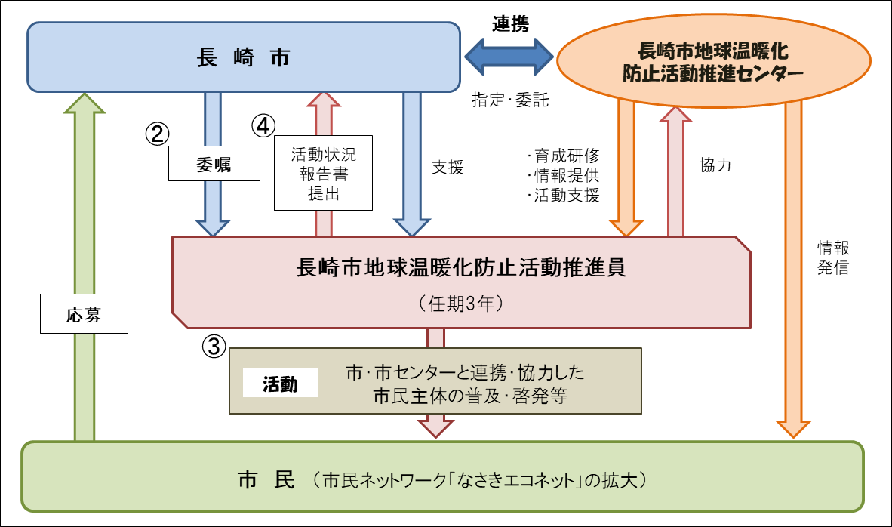

①

長崎市地球温暖化防止活動推進員とは
１ 身 分
ボランティアとして活動を行っていただきます。
※原則として報酬等は支給いたしません。
※特別職地方公務員の身分を持つものではありません。

２ 活動・役割
推進員は、「地球温暖化対策の推進に関する法律」第37条第2項（※）に規定する活動のほか、市民の環境活動のリーダーとして、長崎市及び「サステナプラザながさき（長崎市地球温暖化防止活動推進センター）」の事業等に対して必要な協力を行っていただきます。

３ その他
・「サステナプラザながさき（長崎市地球温暖化防止活動推進センター）」のホームページで主な「活動分野」、「活動内容」、「氏名」等を紹介します。
・「推進員証」を交付します。
・「推進員スキルアップ研修」等を受講し、地域で実施する環境出前講座の講師等を行うために必要な知識を習得していただきます。
・１年間の活動状況報告書の提出をお願いします。

４ 参考（※）
「地球温暖化対策の推進に関する法律」抜粋
（地球温暖化防止活動推進員）
第３７条 都道府県知事及び指定都市等の長（以下「都道府県知事等」という。）は、地域における地球温暖化の現状及び地球温暖化対策に関する知識の普及並びに地球温暖化対策の推進を図るための活動の推進に熱意と識見を有する者のうちから、地球温暖化防止活動推進員を委嘱することができる。
２ 地球温暖化防止活動推進員は、次に掲げる活動を行う。
一 地球温暖化の現状及び地球温暖化対策の重要性について住民の理解を深めること。
二 住民に対し、その求めに応じ日常生活に関する温室効果ガスの排出の量の削減等のための措置について調査を行い、当該調査に基づく指導及び助言をすること。
三 地球温暖化対策の推進を図るための活動を行う住民に対し、当該活動に関する情報の提供
その他の協力をすること。
四 温室効果ガスの排出の量の削減等のために国又は地方公共団体が行う施策に必要な協力をすること。

長崎市地球温暖化防止活動推進員説明会
「推進員」とは何をするのか、どのような活動をするのかという疑問に答えます！
開 館 時 間：火～土曜日 10：00～18：00、日曜日9：00～14：00
問い合わせ先：サステナプラザながさき（長崎市地球温暖化防止活動推進センター）
（長崎市桜町１‐12 旧長崎市職員会館1階 電話095-895-5541 FAX095-895-5521）
備 考：説明会は随時開催しますので、お気軽にお問い合わせください！

